Listas descriptivas de casos de uso
Número | 9
Nombre del CU | Configurar tarifas
Actor | Socio responsable
Descripción | El socio responsable decide establecer una configuración de tarifas para un determinado periodo o modificar una existente.
Prioridad (A/B/C) | B
Parámetros de Entrada | fechaHoraDesdeTarifa, fechaHoraHastaTarifa, montoMultaPorMes, tarifaFija, tarifaPorHora, numeroTipoServicio, numeroConfiguracion, accion(Agregar/Modifcar), respuesta(Si/No), elemento(Periodo/Tarifas/NuevoTipoServicio)
Estado Inicial | Instancias de TipoServicio:  - con fechaHoraBajaTS igual a vacío  Si se desea modificar configuración existente  Instancias TipoServicio  - con fechaHoraBajaTS igual a vacío  Instancias de ConfiguracionTarifa:  - relacionadas a instancias de TarifaServicio:  - relacionadas a instancias TipoServicio
Estado Final | Si se desea agregar nueva configuración  Instancias de TarifaServicio creadas:  - con numeroTarifaServicio igual al generado  - con tarifaPorHora igual a la ingresada  - con tarifaFija igual a la ingresada  - relacionada a instancia de TipoServicio  - con fechaHoraBajaTS igual a vacío  Instancia de ConfiguracionTarifa creada:  - con numeroConfiguracion igual al generado  - con montoMultaPorMes igual al ingresado  - con fechaHoraDesdeTarifa igual a la ingresada  - con fechaHoraHastaTarifa igual a la ingresada  - relacionada a instancias de TarifaServicio creadas  Si se desea modificar configuración existente  Instancias de TarifaServicio creadas:  - con numeroTarifaServicio igual al generado  - con tarifaPorHora igual a la ingresada  - con tarifaFija igual a la ingresada  - relacionada a instancia de TipoServicio  - con fechaHoraBajaTS igual a vacío  Instancia de ConfiguracionTarifa modificada:  - con fechaHoraDesdeTarifa igual a la ingresada  - con fechaHoraHastaTarifa igual a la ingresada  - relacionada a instancias de TarifaServicio creadas  Instancias de TarifaServicio modificadas:  - con tarifaPorHora igual a la ingresada  - con tarifaFija igual a la ingresada  - relacionada a instancia de TipoServicio  - con fechaHoraBajaTS igual a vacío
Precondiciones | Profesional instanciado con socioResponsable igual a verdadero (CU Iniciar Sesión)

Descripción del flujo de sucesos
Número: 8
Nombre CU: Configurar tarifa
Socio responsable | Sistema | Ref.
1. Iniciar CU
 | 2. Listar configuraciones  2.1. Comprobar que Profesional con socioResponsable igual a verdadero esté instanciado (precondicion)  2.2. Buscar instancias de ConfiguracionTarifa  2.3. Por cada instancia de ConfiguracionTarifa encontrada:  2.3.1. Leer:  - numeroConfiguracion  - fechaHoraDesdeTarifa  - fechaHoraHastaTarifa  2.3.2. Mostrar:  - numeroConfiguracion de instancia de ConfiguracionTarifa  - fechaHoraDesdeTarifa de instancia de ConfiguracionTarifa  - fechaHoraHastaTarifa de instancia de ConfiguracionTarifa | C.A. N°19  C.A. N°1
 | 3. Solicitar acción a realizar  3.1. Mostrar mensaje: “Ingrese la opción que desee realizar” | GUI 2
4. Seleccionar acción deseada (Modificar/Agregar)
 | 5. Verificar que haya elegido agregar  5.1. Comprobar que acción seleccionada sea igual a “Agregar” | C.A. N°5
 | 6. Solicitar periodo deseado  6.1 Mostrar mensaje: “Ingrese el periodo donde desea implementar la tarifa y el monto de multa” | GUI 3
7. Ingresar fechaHoraDesdeTarifa, fechaHoraHastaTarifa, montoMultaPorMes
 | 8. Verificar fechas ingresadas  8.1. Controlar consistencia de los datos ingresado  8.2. Comprobar que fechaHoraDesdeTarifa sea mayor a la fecha actual  8.3. Comprobar que fechaHoraHastaTarifa sea mayor a fechaHoraDesdeTarifa | C.A. N°3  C.A. N°3  C.A. N°3
 | 9. Listar servicios  9.1. Buscar instancias de TipoServicio  - con fechaHoraBajaTS igual a vacío  9.2. cuenta = Contar(TipoServicio)  9.3. Seleccionar primer instancia de TipoServicio  9.4. Leer nombreTipoServicio  9.5. Mostrar nombreTipoServicio  9.6. Mostrar mensaje: “Ingrese la tarifa fija y la tarifa por hora para este tipo de servicio” | GUI 4
10. Ingresar tarifaFija, tarifaPorHora
 | 11. Registrar instancia de tarifa por servicio  11.1. Controlar consistencia de los datos ingresados  11.2. Crear instancia de TarifaServicio:  - con numeroTarifaServicio igual al generado  - con tarifaFija igual a la ingresada  - con tarifaPorHora igual a la ingresada  - relacionada a instancia de TipoServicio seleccionada  11.3. cuenta = cuenta - 1  11.4 SI cuenta es igual a 0  11.4.1 Ir a paso 12 del camino principal  11.5. FINSI  11.6. Seleccionar siguiente instancia de TipoServicio  11.7. Ir a paso 9.4 del camino principal | C.A. N°4
12. Registrar instancia de configuracion
12.1. Crear instancia de ConfiguracionTarifa:
- con numeroConfiguracion igual al generado
- con montoMultaPorMes igual al ingresado
- con fechaHoraDesdeTarifa igual a la ingresada
- con fechaHoraHastaTarifa igual a la ingresada
- relacionada a instancias de TarifaServicio creadas
 | 13. Guardar cambios
 | 14. FIN CU

Caminos Alternativos
C.A. N°1: No hay configuraciones de tarifa
Socio responsable | Sistema | Ref.
 | 3. Informar que no hay configuraciones de tarifa  3.1. Mostrar mensaje: “No hay configuraciones actualmente, desea agregar alguna?” | GUI 5
4. Ingresar respuesta (Si/No)
 | 5. Verificar respuesta ingresada  5.1. Controlar consistencia de los datos ingresados  5.2. SI respuesta es igual a “Si”  5.2.1 Ir a paso 6 del camino principal  5.3. FINSI | C.A. N°2
 | 6. FIN CU

C.A. N°2: Respuesta ingresada no válida
Socio responsable | Sistema | Ref.
 | 6. Informar que la respuesta es inválida  6.1. Mostrar mensaje: “La respuesta ingresada no es válida. Intente nuevamente” | GUI 1
 | 7. Retornar al paso 4 del camino alternativo 1

C.A. N°3: Datos ingresados no válidos
Socio responsable | Sistema | Ref.
 | 8. Informar que los datos son inválidos  8.1. Mostrar mensaje: “Los datos ingresados no son válidos. Intente nuevamente” | GUI 1
 | 9. Retornar al paso 7 del camino principal

C.A. N°4: Datos ingresados no válidos
Socio responsable | Sistema | Ref.
 | 8. Informar que los datos son inválidos  8.1. Mostrar mensaje: “Los datos ingresados no son válidos. Intente nuevamente” | GUI 1
 | 9. Retornar al paso 6 del camino principal

C.A. N°5: El cliente desea modificar una configuración
Socio responsable | Sistema | Ref.
 | 8. Preguntar qué desea modificar  8.1. Mostrar mensaje: “Ingrese lo que desee modificar” | GUI 6
9. Seleccionar respuesta (Tarifas/Periodo/NuevoTipoServicio)
 | 10. Verificar acción seleccionada  10.1. Comprobar que elemento elegido sea igual a “Tarifas”  10.2. Leer instancias de TarifaServicio relacionadas a instancia de ConfiguracionTarifa seleccionada  10.3. Por cada instancia de TarifaServicio leida  10.3.1. Leer:  - tarifaFija  - tarifaPorHora  10.3.2. Leer instancia de TipoServicio relacionada  10.3.3. Leer:  - nombreTipoServicio  10.3.4. Mostrar:  - tarifaFija de instancia de TarifaServicio  - tarifaPorHora de instancia de TarifaServicio  - nombreTipoServicio de instancia de TipoServicio  10.4. Mostrar mensaje: “Seleccione un tipo de servicio para modificar” | C.A. N°9  GUI 7
11. Seleccionar instancia de TarifaServicio (numeroTarifaServico)
 | 12. Solicitar nuevos valores  12.1. Mostrar mensaje: “Ingrese los nuevos valores para esta tarifa” | GUI 4
13. Ingresar tarifaFija y tarifaPorHora
 | 14. Actualizar valores  14.1. Controlar consistencia de los datos ingresados  14.2. Modificar instancia de TarifaServicio seleccionada:  - con tarifaFija igual a la ingresada  - con tarifaPorHora igual a la ingresada  14.3. Mostrar mensaje: “Desea modificar algún tipo de servicio más?” | C.A. N°6
15. Ingresar respuesta (Si/No)
 | 16. Verificar respuesta ingresada  16.1. Controlar consistencia de los datos ingresados  16.2. SI respuesta ingresada es igual a “Si”  16.2.1. Ir a paso 11 del camino alternativo 5  16.3. FINSI  16.4. Mostrar mensaje: “Desea modificar algo más?” | C.A. N°7
17. Ingresar respuesta (Si/No)
 | 18. Verificar respuesta ingresada  18.1. Controlar consistencia de los datos ingresados  18.2. SI respuesta ingresada es igual a “Si”  18.2.1. Ir a paso 9 del camino alternativo 5  16.3. FINSI | C.A. N°8
 | 17. Guardar cambios
 | 18. FIN CU

C.A. N°6: Datos ingresados no válidos
Socio responsable | Sistema | Ref.
 | 15. Informar que los datos son inválidos  15.1. Mostrar mensaje: “Los datos ingresados no son válidos. Intente nuevamente” | GUI 1
 | 16. Retornar al paso 13 del camino alternativo 5

C.A. N°7: Respuesta ingresada no válida
Socio responsable | Sistema | Ref.
 | 17. Informar que la respuesta es inválida  17.1. Mostrar mensaje: “La respuesta ingresada no es válida. Intente nuevamente” | GUI 1
 | 18. Retornar al paso 15 del camino alternativo 5

C.A. N°8: Respuesta ingresada no válida
Socio responsable | Sistema | Ref.
 | 19. Informar que la respuesta es inválida  19.1. Mostrar mensaje: “La respuesta ingresada no es válida. Intente nuevamente” | GUI 1
 | 20. Retornar al paso 17 del camino alternativo 5

C.A. N°9: El cliente desea modificar el periodo
Socio responsable | Sistema | Ref.
 | 11. Verificar elemento elegido  11.1. Comprobar que elemento elegido sea igual a “Periodo” | C.A. N°12
 | 12. Solicitar periodo deseado  6.1 Mostrar mensaje: “Ingrese el periodo donde desea implementar la tarifa y el monto de multa” | GUI 3
13. Ingresar fechaHoraDesdeTarifa, fechaHoraHastaTarifa y montoMultaPorMes
 | 14. Verificar fechas ingresadas  14.1. Controlar consistencia de los datos ingresado  14.2. Comprobar que fechaHoraDesdeTarifa sea mayor a la fecha actual  14.3. Comprobar que fechaHoraHastaTarifa sea mayor a fechaHoraDesdeTarifa | C.A. N°10  C.A. N°10  C.A. N°10
15. Actualizar periodo de instancia de configuración
15.1. Modificar instancia de ConfiguracionTarifa seleccionada:
- con fechaHoraDesdeTarifa igual a la ingresada
- con fechaHoraHastaTarifa igual a la ingresada
- con montoMultaPorMes igual al ingresado
15.2 Mostrar mensaje: “Desea modificar algo más?”
16. Ingresar respuesta (Si/No)
 | 17. Verificar respuesta ingresada  17.1. Controlar consistencia de los datos ingresados  17.2. SI respuesta ingresada es igual a “Si”  17.2.1. Ir a paso 9 del camino alternativo 5  17.3. FINSI | C.A. N°11
 | 18. Guardar cambios
 | 19. FIN CU

C.A. N°10: Datos ingresados no válidos
Socio responsable | Sistema | Ref.
 | 15. Informar que los datos son inválidos  15.1. Mostrar mensaje: “Los datos ingresados no son válidos. Intente nuevamente” | GUI 1
 | 16. Retornar al paso 13 del camino alternativo 9

C.A. N°11: Respuesta ingresada no válida
Socio responsable | Sistema | Ref.
 | 18. Informar que la respuesta es inválida  18.1. Mostrar mensaje: “La respuesta ingresada no es válida. Intente nuevamente” | GUI 1
 | 19. Retornar al paso 16 del camino alternativo 9

C.A. N°12: El cliente desea agregar tarifas de nuevos tipos de servicios
Socio responsable | Sistema | Ref.
 | 12. Solicitar periodo deseado  6.1 Mostrar mensaje: “Ingrese el código del tipo de servicio que desea agregar” | GUI 8
13. Ingresar codigoTipoServicio
 | 14. Verificar código ingresado  14.1. Controlar consistencia de los datos ingresado  14.2. Buscar instancia de TipoServicio:  - con codigoTipoServicio igual al ingresado  14.3. Leer instancias de TarifaServicio relacionadas a instancia de ConfiguracionTarifa seleccionada  14.4. Por cada instancia de TarifaServicio leida:  14.4.1. Leer instancia de TipoServicio  14.4.2. Leer codigoTipoServicio  14.4.3. Comprobar que codigoTipoServicio sea diferente del ingresado | C.A. N°13  C.A. N°14  C.A. N°15
 | 15. Solicitar nuevos valores  15.1. Mostrar mensaje: “Ingrese los nuevos valores para esta tarifa” | GUI 4
16. Ingresar tarifaFija y tarifaPorHora
 | 17. Registrar instancia de TarifaServicio  17.1. Controlar consistencia de los datos ingresados  17.2. Crear instancia de TarifaServicio:  - con numeroTarifaServicio igual al generado  - con tarifaFija igual a la ingresada  - con tarifaPorHora igual a la ingresada  - relacionada a instancia de TipoServicio encontrada (paso 14.2)  17.3. Mostrar mensaje: “Desea agregar algún otro tipo de servicio?” | C.A. N°16
18. Ingresar respuesta (Si/No)
 | 19. Verificar respuesta ingresada  19.1. Controlar consistencia de los datos ingresados  19.2. SI respuesta ingresada es igual a “Si”  19.2.1. Ir a paso 13 del camino alternativo 12  19.3. FINSI  19.4. Mostrar mensaje: “Desea modificar algo más?” | C.A. N°17
20. Ingresar respuesta (Si/No)
 | 21. Verificar respuesta ingresada  21.1. Controlar consistencia de los datos ingresados  21.2. SI respuesta ingresada es igual a “Si”  21.2.1. Ir a paso 9 del camino alternativo 5  21.3. FINSI | C.A. N°18
 | 22. Guardar cambios
 | 23. FIN CU

C.A. N°13: Datos ingresados no válidos
Socio responsable | Sistema | Ref.
 | 15. Informar que los datos son inválidos  15.1. Mostrar mensaje: “Los datos ingresados no son válidos. Intente nuevamente” | GUI 1
 | 16. Retornar al paso 13 del camino alternativo 12

C.A. N°14: Tipo de servicio no encontrado
Socio responsable | Sistema |  | Ref.
 | 15. Informar que el tipo de servicio pedido no existe  15.1. Mostrar mensaje: “No se ha podido encontrar el tipo de servicio. Por favor, intente nuevamente” |  | GUI 9
 | 16. Retornar al paso 13 del camino alternativo 12

C.A. N°15: El tipo de servicio ya contiene tarifa
Socio responsable | Sistema | Ref.
 | 15. Informar que el tipo de servicio pedido ya tiene tarifa  15.1. Mostrar mensaje: “El tipo de servicio pedido ya tiene tarifa en esta configuración. Por favor, intente con otro tipo de servicio” | GUI 10
 | 16. Retornar al paso 13 del camino alternativo 12

C.A. N°16: Datos ingresados no válidos
Socio responsable | Sistema | Ref.
 | 18. Informar que los datos son inválidos  18.1. Mostrar mensaje: “Los datos ingresados no son válidos. Intente nuevamente” | GUI 1
 | 19. Retornar al paso 16 del camino alternativo 12

C.A. N°17: Respuesta ingresada no válida
Socio responsable | Sistema | Ref.
 | 20. Informar que la respuesta es inválida  20.1. Mostrar mensaje: “La respuesta ingresada no es válida. Intente nuevamente” | GUI 1
 | 21. Retornar al paso 18 del camino alternativo 12

C.A. N°18: Respuesta ingresada no válida
Socio responsable | Sistema | Ref.
 | 22. Informar que la respuesta es inválida  22.1. Mostrar mensaje: “La respuesta ingresada no es válida. Intente nuevamente” | GUI 1
 | 23. Retornar al paso 20 del camino alternativo 12

CA N°19: No se encuentra instanciado el socio
Socio Responsable | Sistema | Ref.
3. Notificar al socio
3.1. Mostrar mensaje: “No ha iniciado sesión”
 | 4. FIN CU

GUI 1 - Error de validación
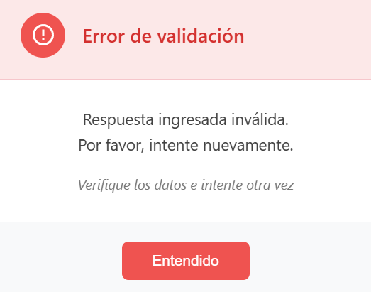

GUI 2 - Lista de tarifas
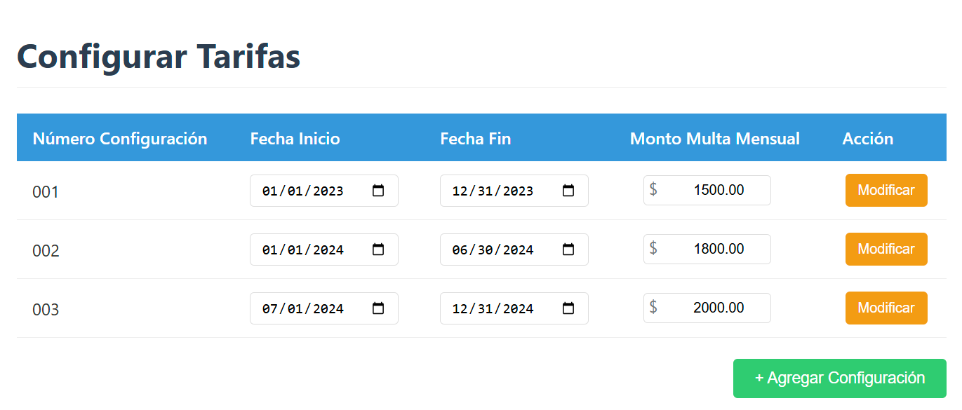

GUI 3 - Ingreso de datos para nueva tarifa
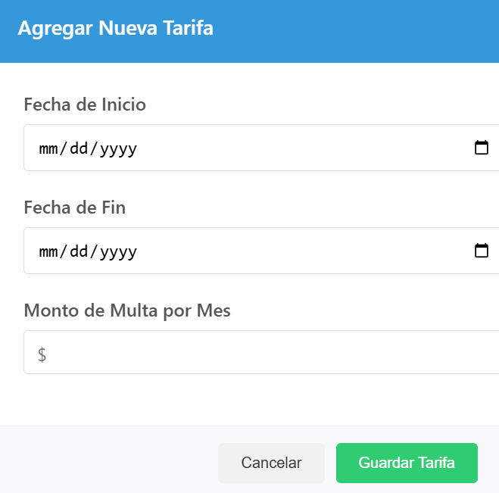

GUI 4 - Ingreso de datos de tarifa por tipo de servicio
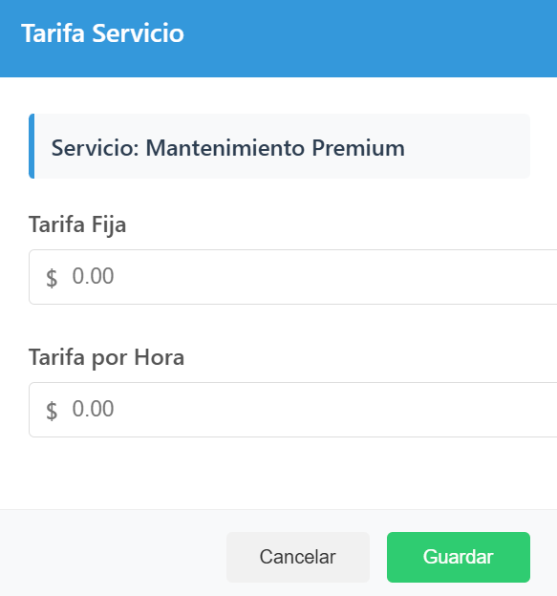

GUI 5 - No hay configuraciones existentes
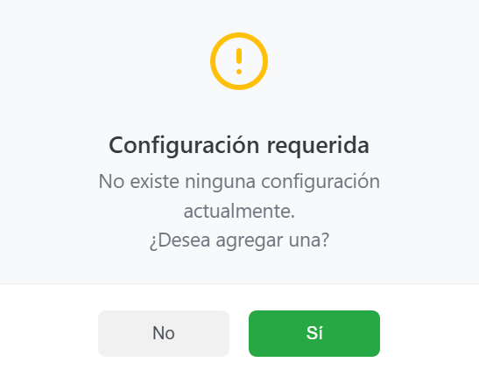

GUI 6 - Solicitud de elemento a modificar
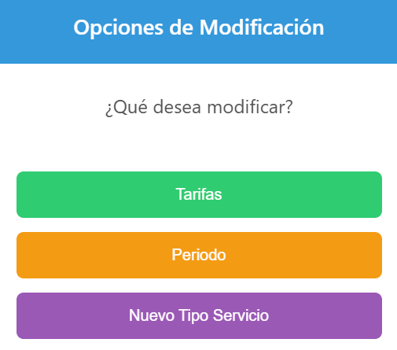

GUI 7 - Selección de tipos de servicios de la configuración de tarifa
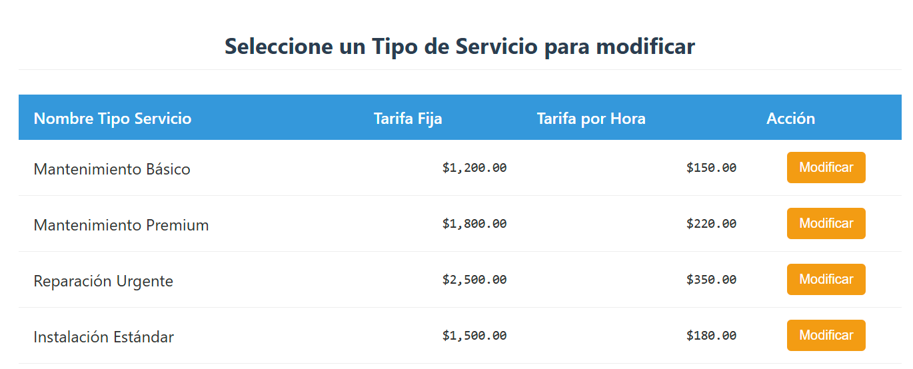

GUI 8 - Ingreso del nuevo tipo de servicio para la configuración de tarifa
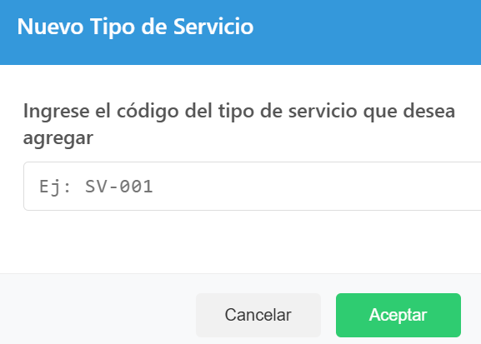

GUI 9 - Error de búsqueda
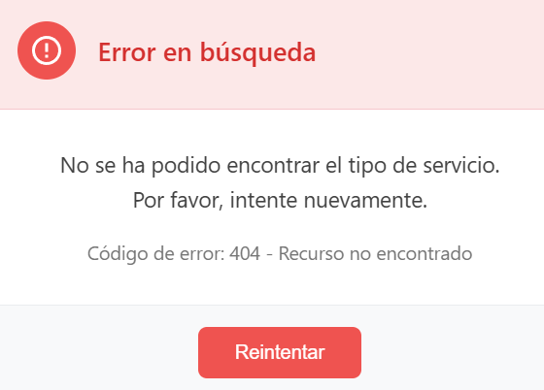
GUI 10 - Informar tipo de servicio ya registrado en configuracion de tarifa
